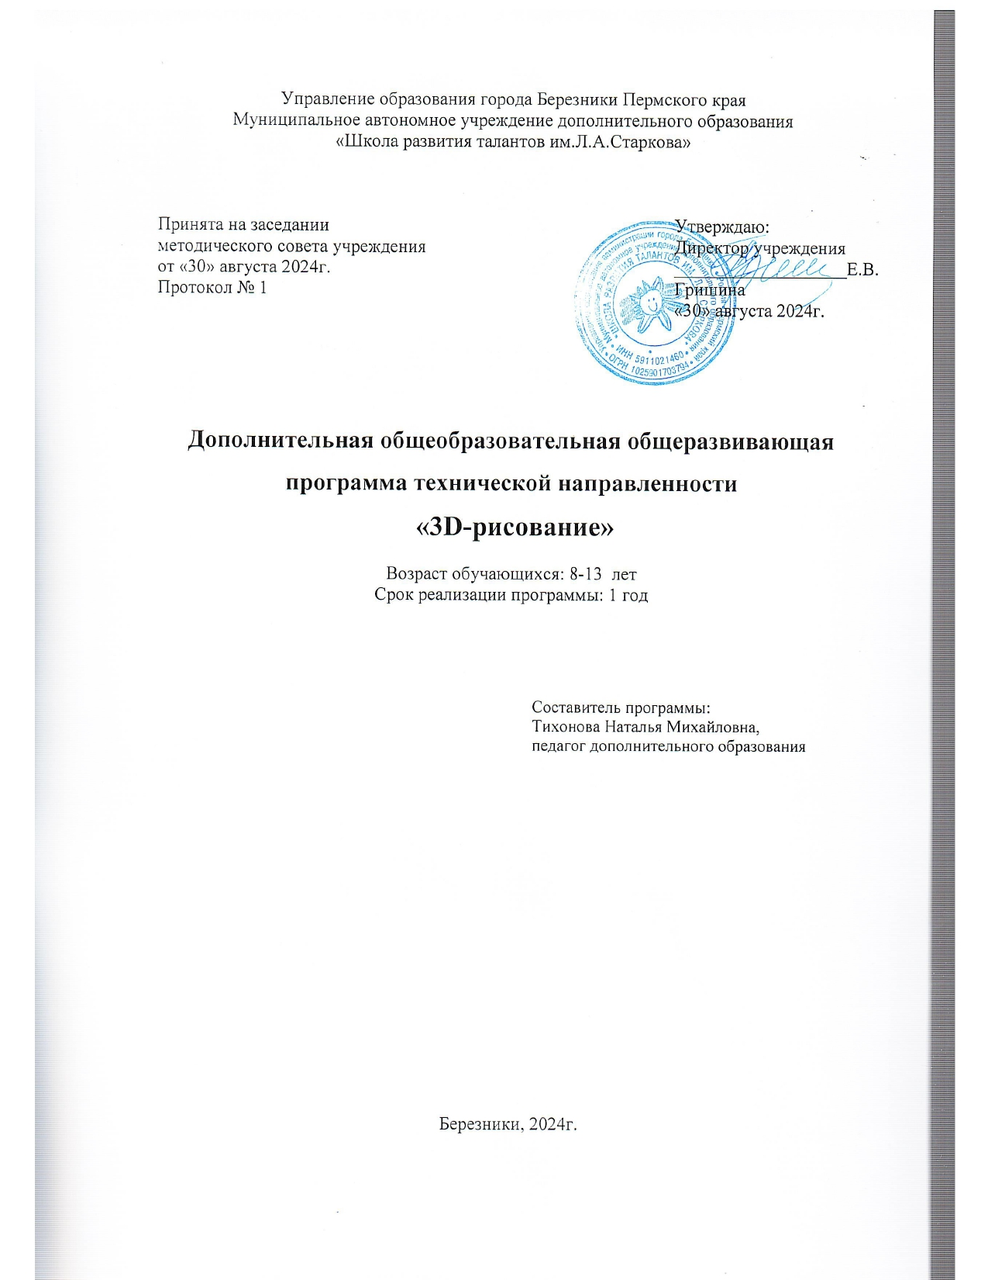

1. **Пояснительная записка**

Дополнительная общеобразовательная общеразвивающая программа «**Объемное моделирование 3D ручкой**» составлена в соответствии со следующими нормативно-правовыми документами:

 - Федерального Закона РФ «Об образовании в Российской Федерации» от 29.12.2012 года № 273- ФЗ;

- «Порядка организации и осуществления образовательной деятельности по дополнительным общеобразовательным программам» (утвержденный приказом Министерства Просвещения Российской Федерации от 9 ноября 2018 г. № 196, с изменениями от 30.09.2020 года);

- «Методических рекомендаций по проектированию дополнительных общеразвивающих программ (включая разноуровневые программы)» (утвержденные письмом Министерства образования и науки РФ от 18.11.15 № 09-3242);

- "Санитарных правил 2.4. 3648-20 "Санитарно-эпидемиологические требования к организациям воспитания и обучения, отдыха и оздоровления детей и молодежи" (утв. Постановлением Главного государственного санитарного врача Российской Федерации от 28.09.2020 г. № 28).

**Направленность программы**

     Дополнительная общеобразовательная общеразвивающая программа «Объемное моделирование 3D ручкой  имеет творческую направленность.

**Уровень освоения программы** базовый

**Актуальность программы**

Актуальность данного курса заключается в том, что он способствует формированию целостной картины мира у школьников в подростковом возрасте, позволяет им определить свое место в мире для его деятельностного изменения. Решающее значение  имеет способность к пространственному воображению. Пространственное воображение необходимо для чтения чертежей, когда из плоских проекций требуется вообразить пространственное тело со всеми особенностями его устройства и формы. Как и любая способность, пространственное воображение может быть улучшено человеком при помощи практических занятий. Как показывает практика, не все люди могут развить пространственное воображение до необходимой конструктору степени, поэтому освоение 3D-моделирования в основной средней школе призвано способствовать приобретению соответствующих навыков. Данный курс посвящен изучению простейших методов 3D-моделирования с помощью3D ручки.

Программа обусловлена развитием творческих способностей детей через практическое мастерство. Целый ряд специальных заданий на наблюдение, сравнение, домысливание, фантазирование служат для достижения этого. Программа направлена на то, чтобы через труд приобщить детей к творчеству. Работая над созданием собственной модели учащиеся обучатся основам исследовательской и проектной деятельности.

**Адресат программы:** обучающиеся 8 -13 лет.

**Срок реализации программы**: 1 год. Общее количество часов - 34часа.

**Режим занятий:** занятия проводятся 1 раза в неделю по 1 часу (всего 34 часа на каждую возрастную группу);

**Форма обучения**: очная.

**Принцип набора обучающихся в объединение:** свободный.

**Форма организации деятельности**: групповая, индивидуальная, фронтальная.

**Количество детей в группе:** 10 человек.

**ЦЕЛЬ:**

Формирование и развитие у обучающихся интеллектуальных и практических компетенций в области создания пространственных моделей. Освоить элементы основных навыков  по трехмерному моделированию.

**ЗАДАЧИ:**

**Образовательные:**

-   ориентироваться в трехмерном пространстве;

-   модифицировать, изменять  объекты или их отдельные элементы;

-   объединять созданные объекты в функциональные группы;

-   создавать простые трехмерные модели.

**Развивающие:**

-   развивать логическое мышление и мелкую моторику;

-   развить умение излагать мысли в четкой логической последовательности, составлять план действий и применять его для решения практических задач ;

-   развитие умения творчески подходить к решению задач;

-   развить умение работать над проектом в команде, эффективно распределять обязанности.

**Воспитательные:**

-   научить действовать сплоченно в составе команды;

-   воспитать волевые качества, такие как собранность, терпение, настойчивость;

-   выработать стремление к достижению поставленной цели.

**Планируемые результаты**

1.      ***Личностные результаты:***

Готовность и способность к самостоятельному обучению на основе учебно-познавательной мотивации, в том числе готовности к выбору направления профильного образования с учетом устойчивых познавательных интересов. Освоение материала курса как одного из инструментов информационных технологий в дальнейшей учѐбе и повседневной жизни.

            2*.****Метапредметные результаты*:**

**Регулятивные универсальные учебные действия:**

• освоение способов решения проблем творческого характера в жизненных ситуациях;

• формирование умений ставить цель – создание творческой работы, планировать достижение этой цели, создавать наглядные динамические графические объекты в процессе работы;

 • оценивание получающегося творческого продукта и соотнесение его с изначальным замыслом, выполнение по необходимости коррекции либо продукта, либо замысла.

**Познавательные универсальные учебные действия:**

 • строить рассуждение от общих закономерностей к частным явлениям и от частных явлений к общим закономерностям, строить рассуждение на основе сравнения предметов и явлений, выделяя при этом общие признаки.

**Коммуникативные универсальные учебные действия:**

• формирование и развитие компетентности в области использования информационно-коммуникационных технологий;

            3.**Предметные результаты:**

Учебный курс способствует достижению обучающимися предметных результатов учебного предмета «Геометрия» и «Искусство». Учащийся получит углубленные знания о возможностях построения трехмерных моделей. Научится самостоятельно создавать простые модели реальных объектов.

По итогам реализации программы обучаемые  будут:

*Знать:*

Основы технологии 3D печати;

Способы соединения и крепежа деталей;

Физические и химические свойства пластика;

Способы и приемы моделирования;

Закономерности симметрии и равновесия.

Сорта пластиков для прутков и их основные свойства.

*Уметь:*

Создавать из пластика изделия различной сложности и композиции;

Выполнять полностью цикл создания трёхмерного моделирования 3D ручкой на заданную тему, от обработки темы до совмещения различных моделей

Создавать рисунки с помощью 3D ручки;

*Обладать:*

Способностью подготовить создаваемые модели к конкурсу.

*Усовершенствуют*:

*О*бразное пространственное мышление;

мелкую моторику; художественный эстетический вкус.

1. **Содержание учебного плана**

|  |  |  |  |  |  |
| --- | --- | --- | --- | --- | --- |
| №  п/п | Название темы | Количество часов | | | Формы  аттестации, контроля |
| Всего | Теорет | Практ. |
| **1.** | ТБ с 3D ручкой | 1 | 1 |  |  |
| **2.** | Основы работы с 3D ручкой | 3 | 1 | 2 | Тест. Практика |
| **3.** | Создание плоских элементов и их сборка | 7 | 1 | 5 | Практика |
| **4.** | Сборка моделей из отдельных элементов | 3 | 1 | 2 | Практика |
| **5** | Объемное рисование моделей | 10 | 3 | 7 | Практика |
| **6** | Создание оригинальной 3D модели. | 10 | 2 | 8 | Проект |
|  | **ИТОГО** | **34** | **9** | **24** |  |

**Содержание учебного плана:**

**Тема 1.**Техника безопасности при работе 3D горячей ручкой (1 ч.)

Правила работы и организация рабочего места. Знакомство с конструкцией горячей 3D ручки. Предохранение от ожогов. Заправка и замена пластика.

**Тема 2.**Основы работы с  3D ручкой(3ч) Применение различных приемов работы с пластиком. Совершенствование аккуратности и качества изделий. Правильная постановка руки.

**Тема 3.**Выполнение плоских рисунков (7ч.). Выбор трафаретов. Рисование на бумаге, пластике или стекле. Фотографирование работ. Обсуждение результатов. Создание плоских элементов для последующей сборки. дение результатов.

**Тема 4.**Сборка моделей из отдельных элементов (3ч.). Фотографирование работ. Обсуждение результатов.

**Тема 5.**Объемное рисование моделей (10 ч.). Технология, основанная на отвердевающем полимере, не требующем нагрева. Конструкция ручки. Техника безопасности при работе с холодной 3D ручкой. Объемное рисование. Фотографирование работ. Обсуждение результатов.

**Тема 6.** Создание оригинальной 3D модели (10 ч.). Основные понятия проектного подхода. Выбор темы проекта. Реализация проектирования. Фотографирование работ. Обсуждение результатов.

**Формы аттестации планируемых результатов программы**:

выставка, наблюдение, анализ, оценка и взаимооценка, опрос, защита проектов.

Для отслеживания результативности      образовательного процесса используются следующие виды контроля:

Входная диагностика результатов обучения проводится с помощью собеседования, определяющего уровень развития интеллектуальных способностей ребенка, его мотивацию и склонность к техническому творчеству.

Текущий контроль результатов обучения осуществляется в процессе систематического наблюдением педагога за практической, творческой и поисковой работой обучающихся.

Итоговая диагностика результатов происходит через организацию мониторинга образовательной деятельности по дополнительной общеобразовательной программе «3D-ручки», выражающейся в количественных и качественных показателях. В процессе мониторинга образовательной деятельности происходит фиксация предметных результатов и анализ их динамики (или её отсутствия). Выявляется высокий, средний или низкий уровень освоения программы обучающимися. Контроль за освоением учебного материала осуществляется после прохождения раздела программы, где отслеживается степень овладения определенным способом конструирования и программирования.

Знания проверяются через беседу, опрос, викторину, тест. Практические результаты оцениваются через просмотр и анализ работ, при этом обсуждаются: отношение к процессу и результату практической работы, творческий замысел авторов, самостоятельность в практической работе, выбор оригинальных средств выразительности. Результаты работы обучающихся (демонстрация моделей, готовых изделий, композиций) представляются на выставках и конкурсах различного уровня в виде готовых моделей, либо их фотографий.

**Формы подведения итогов реализации дополнительной образовательной программы:**

**Предметные**: тестирование, опрос.

**Метапредметные**: беседы, публичные выступления.

**Личностны**е: участие в конкурсах, беседа.

1. **Календарно тематическое планирование.**

|  |  |  |  |  |  |
| --- | --- | --- | --- | --- | --- |
| № | Наименование раздела. Тема занятия | Кол-во часов | Дата проведения | Форма проведения | Форма  контроля |
| **Тема 1: ТБ        1ч** | | | | | |
| 1 | История создания 3Д технологии,  Техника безопасности при работе с 3D ручкой | 1 |  | Знакомство с правилами и техникой безопасности при работе с 3-d ручкой. |  |
| **ТЕМА 2: Основы работы с 3D ручкой  3ч** | | | | | |
| 2 | 3D ручка. Демонстрация возможностей, устройство  3D ручки. Виды 3Д пластика  Виды 3Д ручек | 1 |  | Видео презентация Знакомство с правилами и техникой безопасности при работе с 3-d ручкой. |  |
| 3 | Эскизная графика и шаблоны при работе с 3D ручкой | 1 |  | Видео презентация | Рисование 3-d ручкой на бумаге.  Эскизы |
| 4 | Общие понятия и представления о форме  Геометрическая основа строения формы предметов.  Способы заполнения межлинейного пространства. | 1 |  |  | Рисование 3-d ручкой на бумаге.  Эскизы |
| **Тема 3  Плоские фигуры        7** | | | | | |
| 5 | Техника рисования на плоскости  Техника рисования в пространстве | 1 |  | Создание предметных аппликативных картинок из 2-3 элементов (яблоко и 1-2 листочка): составление композиции из готовых (разнородных) элементов. | Выполнение практического задания |
| 6 7 | Практическая работа « Создание объёмной фигуры, состоящей из плоских деталей «Насекомые»   Практическая работа «Бабочка» | 2 |  | Выполнение практического задания |
| 8 | Практическая работа «Цветок» | 1 |  | Выполнение практического задания |
| 9 | Практическая работа «Узоры» | 1 |  | Рисование овальных и круглых предметов: создание контурных рисунков, замыкание линии в кольцо. | Выполнение практического задания |
| 10  11 | Создание плоской фигуры по трафарету  «Ожерелье и браслет» | 2 |  | Рисование овальных и круглых предметов: создание контурных рисунков, замыкание линии в кольцо. | Выполнение практического задания |
| **Тема4:  Сборка        3** | | | | | |
| 12  13  14 | Дома на нашей улице | 3 |  | Создание модели дома из геометрических фигур. Развитие пространственного мышления. | Выполнение практического задания |
| **Тема 5:  Обьемное рисование        10** | | | | | |
| 15 16 17 | Машинка. | 3 |  | Создание обьемной модели машины по готовому контуру, развитие мелкой моторики, внимания. | Выполнение практического задания |
| 18  19  20 | Строим башню. | 3 |  | Закреплять представления о геометрической форме «квадрат». Упражнять в различении геометрических фигур по цвету, по величине. | Выполнение практического задания |
| 21  22  23  24 | За синими морями, за высокими горами. | 4 |  | Создание модели кораблика на волнах. Закрепление навыков работы с ручкой. Развитие пространственного мышления. | Выполнение практического задания |
| **Тема 6:   Проект        10** | | | | | |
| 25 | В мире сказок | 1 |  | Обсуждение проекта | Выполнение практического задания |
| 26  27  28  29  30  31  32 | В мире сказок | 7 |  | Создание проекта | Проектная деятельность совместно с родителями |
| 33  34 | В мире сказок | 2 |  | Защита проекта | Анализ деятельности |
|  | Всего | 34 |  |  |  |

**Условия реализации  программы**

Для проведения занятий используется оборудованный технологический класс Центра «Точка роста». Занятия проводятся очно, в соответствии с учебным планом отдела дополнительного образования детей образовательного учреждения. Чтобы не допустить переутомления обучающихся, нервного истощения и статических перегрузок, занятия проводятся в игровой форме с включением двигательного компонента (игра, физкультминутка)

Для реализации программы необходимы:

•                3Д-ручки;

•                пластик PLA различных цветов;

•                доска магнитно-меловая;

•                резиновые, силиконовые наперстки, чтобы не обжечь пальцы при роботе;

•                бумага, шаблоны для нанесения пластика и дальнейшего конструирование из получившихся деталей;

•                карандаши, ластики, краски акриловые;

•                ножницы для обработки изделий от производственного мусора;

•                стеллажи для демонстрации работ;

•                компьютер, принтер;

Дидактическое обеспечение:

•                учебно-методический комплекс: тематические подборки наглядных материалов (статичные и динамичные игрушки и модели, иллюстрации техники, приспособлений, инструментов, схемы, шаблоны, развертки и др.); подборка литературно-художественного материала (загадки, рассказы); занимательный материал (викторины, ребусы), тесты;

•                разработки теоретических и практических занятий, раздаточный материал - рекомендации по разработке проектов, инструкции (чертежи) для конструирования.

1. **Оценочные методические материалы**

Способы контроля и оценки результатов: наблюдение за способами действий в ходе учебных занятий, анализ продуктов деятельности.

В ходе реализации программы осуществляются три вида контроля. В начале обучения проводится входная диагностика для выявления опыта конструирования и творческих способностей учащихся. На каждом занятии, для получения представлений о работе детей, для устранения ошибок и получения качественного результата, проводится текущий контроль.

 Для оценки результатов освоения программы в конце обучения предусмотрена итоговая аттестация.

Наиболее плодотворным фактором, в оценочной работе итогов обучения, является выставка работ учащихся. В одном месте могут сравниваться различные модели, макеты, различные направления творчества. С помощью выставок можно корректировать работу всей программы. Конкурсы, викторины, соревнования помогают детям в игровой форме закрепить, отработать, показать свои знания, а педагогу правильно построить и скорректировать свою работу в дальнейшем.

Мониторинг результативности освоения общеобразовательной программы«3D- ручки» включает в себя:

1.                 Предварительное выявление уровня знаний, умений, навыков обучающихся (входная диагностика);

2.Текущий контроль в процессе усвоения каждой изучаемой темы разделы программы, при этом диагностируется уровень освоения отдельных элементов программы.

3.    Промежуточая - по итогам результатов первого полугодия.

4.    Итоговая проверка и учет полученных обучающимися знаний, умений, навыков проводится в конце учебного года обучения по программе.

5.    Мониторинг развития способностей и личностных качеств.

Все диагностические материалы самостоятельно подбираются педагогом к своей программе. На основании проведенных мониторинговых исследований педагог имеет возможность:

-увидеть базовые ЗУН детей, впервые пришедших в творческое объединение и, оттолкнувшись от ближайшей зоны их развития, скорректировать образовательный процесс;

- в течение учебного года при реализации образовательной программы отслеживать эффективность используемых форм, методов и приёмов на уровень образовательных результатов и развития творческих способностей;

-    выявить одарённых детей и подобрать соответствующие методы обучения и поддержки мотивации для менее одарённых воспитанников в определенной направленности;

-    выявить уровень заинтересованности воспитанников в процессе усвоения ЗУН;

-    иметь основания для перевода обучающихся на следующий уровень обучения.

Теоретические знания систематически отслеживаются по проведению бесед, викторин, познавательных игр, а так же с помощью применения игровых приемов (кроссвордов, загадок, ребусов и др.)

Срезы знаний проводятся в середине года (промежуточный) и в конце года (итоговый).

Практические умения проверяются в течение каждого занятия при самостоятельном изготовлении изделий обучающимися, предусмотренные программой.

Результативность освоения программы отслеживается так же по участию в выставках и конкурсах.

Не все ребята изготавливают изделия на должном уровне, что бы участвовать на выставках и конкурсах. Но для всех обучающихся обязательно проводятся выставки внутри творческого объединения и учреждения, где ребята могут показать свои модели, сравнить с другими.

На участие в выставках, проводимых учреждением, выбираются уже более качественные работы. В районных и республиканских выставках и конкурсах участвуют, как правило, 3- 4 обучающихся из группы. Педагогом разработана своя система диагностики и фиксации результатов.

Диагностика проводится по трёхуровневой системе: низкий, средний, высокий уровни.

|  |  |  |  |
| --- | --- | --- | --- |
| Таблица оценивания результатов | | | |
| Оцениваемые  параметры | Низкий | Средний | Высокий |
| Уровень теоретических знаний | | | |
|  | Воспитанник  знает фрагментарно  изученный материал.  Изложение материала  сбивчивое, требующее  корректировки  наводящими  вопросами. | Воспитанник знает изученный материал, но для полного раскрытия темы требуется дополнительные вопросы. | Воспитанник знает изученный материал. Может дать логически выдержанный ответ, демонстрирующий полное владение материалом. |
| Уровень практических навыков и умений | | | |
| Работа с оборудованием (3d -ручка), техника безопасности | Требуется постоянный контроль педагога за выполнением правил по технике безопасности. | Требуется периодическое напоминание о том, как работать с оборудованием. | Четко и безопасно работает с оборудованием. |
| Способность изготовления модели по образцу | Не может изготовить модель по образцу без помощи педагога | Может изготовить модель по образцу при  подсказке педагога. | Способен изготовить модель по образцу. |
| Степень  самостоятельности  изготовления  модели | Требуется постоянные пояснения педагога при  изготовление  модели. | Нуждается в пояснении последовательности работы, но способен  после объяснения к  самостоятельным  действиям. | Самостоятельно выполняет операции при изготовлении модели. |
| Качество выполнения работы | | | |
|  | Модель в целом получена, но требует серьёзной доработки. | Модель требует незначительной корректировки. | Модель не требует исправлений. |

Список литературы для педагога:

1 .      Комарова Т.С. Дети в мире творчества. - М., 2015 год.

2.      Большаков В.П. Основы 3D моделирования/ В.П. Большаков, А.Л. Бочков. - СПб.: Питер. 2013.

Список литературы для обучающихся:

1 Кайе В.А. «Конструирование и экспериментирование с детьми». Издательство СФЕРА, 2018 год.

1.      Книга трафаретов для 3-Оинга. Выпуск №1- М., UNID, 2018 г.

2.      Базовый курс для 3D ручки. Издательство Радужки, 2015 год.

3.      [http://mfina.ru/chto-takoe-3d-ruchka](https://www.google.com/url?q=http://mfina.ru/chto-takoe-3d-ruchka&sa=D&source=editors&ust=1682845640438174&usg=AOvVaw2DsCbXJFcIOVsOenOxi10D)история изобретения 3D ручки

4.      [http://lib.chipdip.ru/170/DOC001170798.pdf](https://www.google.com/url?q=http://lib.chipdip.ru/170/DOC001170798.pdf&sa=D&source=editors&ust=1682845640438504&usg=AOvVaw3Ew042rDyPx5SbRYPCu_Vr)инструкция по использованию 3D -ручки, техника безопасности

Интернет ресурсы:

[https://www.youtube.com/watch?v=dMCyqctPFX0](https://www.google.com/url?q=https://www.youtube.com/watch?v%3DdMCyqctPFX0&sa=D&source=editors&ust=1682845640438810&usg=AOvVaw16uK4d3bl2-K1L3aOli_Hb) [https://www.youtube.com/watch?v=oK1QUnj86Sc](https://www.google.com/url?q=https://www.youtube.com/watch?v%3DoK1QUnj86Sc&sa=D&source=editors&ust=1682845640438960&usg=AOvVaw3D59Oqf4LMf2Fz6wEs9tEZ) [https://www.youtube.com/watch?v=oRTrmDoenKM](https://www.google.com/url?q=https://www.youtube.com/watch?v%3DoRTrmDoenKM&sa=D&source=editors&ust=1682845640439110&usg=AOvVaw0rI3wIwc89sGVwcZXTqE-S)(ромашка)

[http://make-3d.ru/articles/chto-takoe-3d-ruchka/](https://www.google.com/url?q=http://make-3d.ru/articles/chto-takoe-3d-ruchka/&sa=D&source=editors&ust=1682845640439364&usg=AOvVaw1QlVN-F-ER0YGyVsT6Opc_)

[http://www.losprinters.ru/articles/trafarety-dlya-3d-ruchek](https://www.google.com/url?q=http://www.losprinters.ru/articles/trafarety-dlya-3d-ruchek&sa=D&source=editors&ust=1682845640439564&usg=AOvVaw1-vh_YXX61nELhXyIik0iL)(трафареты)

[https://make-3d.ru/articles/chto-takoe-3d-ruchka/](https://www.google.com/url?q=https://make-3d.ru/articles/chto-takoe-3d-ruchka/&sa=D&source=editors&ust=1682845640439779&usg=AOvVaw3pU3PDAQk-VMT9PM4dRGhc)